TK-2102 TK2107
Kenwood
TK-3102 TK-3107

Содержание

ПОДГОТОВКА К РАБОТЕ 2
Зарядка NiCd аккумулятора 2
Установка/демонтаж аккумулятора 3
Установка антенны 3
Установка поясной клипсы 3
Установка крышки для гнезда Спикера / микрофона 4
Установка дополнительного Спикера / микрофона 4
ЗНАКОМСТВО с TK-2102/TK-3102 4
ОПЕРАЦИИ с TK-2102/TK-3102 4
ЗНАКОМСТВО с TK-2107/ TK-3107 5
ОПЕРАЦИИ с TK-2107/TK-3107 6
ВСПОМОГАТЕЛЬНЫЕ ФУНКЦИИ 6
ТОТ 6
Сохранение аккумулятора 6
Предупреждение о необходимости зарядки батарей 6
Кнопка Монитор 6
Использование кодов QT/DQT 7
Дополнительные аксессуары 7
Возможные неисправности 7

ПОДГОТОВКА К РАБОТЕ

- Зарядка NiCd аккумулятора
Аккумулятор не заряжен на заводе, необходимо зарядить его перед использованием.
Первоначальной зарядкой аккумлятора после закупки или длительного хранения (более 2 месяцев) не достигается нормальная емкость. После повторения цикла зарядки/разрядки два или три раза, емкость приблизится к нормальной.
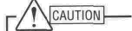

Предупреждение
- НЕ ПЕРЕЗАРЯЖАЙТЕ АККУМУЛЯТОР, ЕСЛИ ОН УЖЕ ПОЛНОСТЬЮ РАЗРЯДИЛСЯ. ЭТО МОЖЕТ СОКРАТИТЬ ЖИЗНЬ АККУМУЛЯТОРА ИЛИ ПОВРЕДИТЬ ЕГО.
- ПОСЛЕ ПЕРЕЗАРЯДКИ АККУМУЛЯТОРА, НЕ ОСТАВЛЯЙТЕ ЕГО В ЗАРЯДНОМ УСТРОЙСТВЕ. ЗАРЯДКА АККУМУЛЯТОРА БОЛЕЕ 5-ТИ ДНЕЙ МОЖЕТ СОКРАТИТЬ СРОК ЕГО ЭКСПЛУАТАЦИИ.

ЗАМЕЧАНИЕ:
- Окружающая температура должна быть между +5 и +40°C) во время зарядки аккумулятора, иначе он может не зарядиться полностью.
- Трансивер, оборудованный NiCd аккумулятором, должен быть выключен в течение всего времени зарядки. Использование трансивера при зарядке аккумулятора может помешать корректной зарядке.
- Если операционное время аккумулятора уменьшается, даже при полной и правильной зарядке, необходимо заменить аккумулятор.

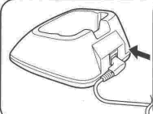
Подсоедините AC кабель адаптера в гнездо, расположенное с тыльной стороны зарядного устройства,

Подключите сетевой адаптер в AC разъем.

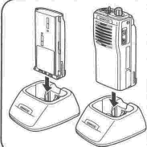
Двигайте NiCd аккумулятор, или трансивер с NiCd аккумулятором в зарядное устройство.
- Удостоверьтесь, что контакты аккумулятора находятся в контакте с клеммами зарядного устройства.
- На зарядном устройстве загорается светодиод и начинается зарядка.

После зарядки аккумулятора, снабженного KNB-15A, в течение 8 часов, извлеките аккумулятор или трансивер с ним из зарядного устройства.
- Зарядное устройство не отключается автоматически после полной зарядки аккумулятора.
Отсоедините сетевой адаптер из АС разъема.
Обратите внимание: требуется приблизительно 6 часов, чтобы полностью зарядить дополнительный аккумулятор KNB-14.

- Установка/Демонтаж аккумулятор а
Средняя время работы NiCd аккумулятора, снабженного KNB-15A - 8 часов. Оно вычисляется из расчета 5 % времени передачи, 5 % времени приема и 90% времени стояния дежурного приема.
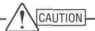

Предупреждение
НЕ ДОПУСКАЙТЕ КОРОТКОГО ЗАМЫКАНИЯ НА КЛЕММЫ БАТАРЕИ ИЛИ ПРИБЛИЖЕНИЯ ИХ К ОГНЮ.
НИКОГДА НЕ ПЫТАЙТЕСЬ ОТДЕЛЯТЬ КОЖУХ ОТ АККУМУЛЯТОРА.

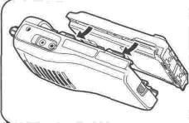
Совместите четыре углубления аккумулятора с соответствующими направляющими на задней части трансивера.

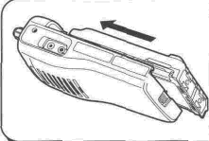
Двигайте аккумулятор по задней части трансивера до срабатывания защелки.

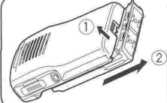
Для извлечения аккумулятора потяните назад до срабатывания защелки и двигайте аккумулятор вдоль трансивера.

- Установка антенны.
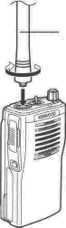
Вкрутите антенну в гнездо для нее, расположенное сверху трансивера, поварачивая по часовой стрелке.
Антенна
Замечание: Не допускается использование антенны не по назначению.. Использование антенны этими способами может повредить антенну и ухудшить работу вашего трансивера.

- Установка поясной клипсы.
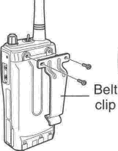
Если необходимо, прикрутите поясную клипсу, используя 2 винта 3х8 мм.
Замечание:
- Если поясная клипса не установлена, местоположение его установки может стать горячим в течение длительной передачи или, если трансивер находится в горячей окружающей среде.
- Вы должны удалить поясную клипсу перед снятием аккумулятора.

ПРЕДУПРЕЖДЕНИЕ
НЕ ИСПОЛЬЗУЙТЕ КЛЕЙ, ПРЕДНАЗНАЧЕННЫЙ ДЛЯ ПРЕДОТВРАЩЕНИЯ ОСЛАБЛЕНИЯ ВИНТА, КОГДА УСТАНАВЛИВАЕТЕ ПОЯСНУЮ КЛИПСУ ПОСКОЛЬКУ ЭТО МОЖЕТ ПОВРЕДИТЬ ТРАНСИВЕР. ВЕЩЕСТВО, КОТОРОЕ СОДЕРЖИТСЯ В ЭТИХ КЛЕЯХ, СПОСОБНО РАЗЪЕДАТЬ ЗАДНЮЮ КРЫШКУ ТРАНСИВЕРА.

- Установка крышки на гнездо спикер/ микрофона
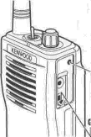
Крышка на гнездо спикер/микрофона
Если Вы не используете спикер/микрофон, установите крышку на его
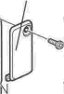
гнездо, используя винты 3х6 мм.
Замечание: Чтобы предохранить трансивер от проникновения воды, Вы должны установить
крышку на гнездо спикер/микрофона, которой снабжен трансивер.

- Установка спикер/микрофона

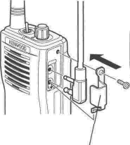
Вставьте штепсель спикер/микрофона в гнездо.
Прикрутите скобу, закрывающую штепсель, используя винт 3x6 мм.
Скоба, закрывающая спикер/микрофон
Замечание: При использовании спикер/микрофона трансивер не защищен полностью от проникновения
воды..

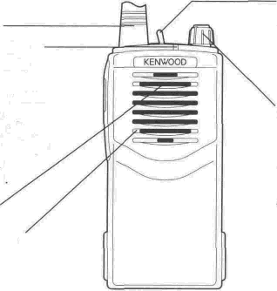
ЗНАКОМСТВО С ТК-2102/ТК-3102
Антенна
Индикатор состояния

Горит красным во время передачи, зеленым во время приема. Мигает красным при низком уровне заряда батарей во время передачи.

Спикер
н

Микрофон
Переключатель каналов
Установите этот переключатель для выбора канала 1 или 2.

Выключатель питания/ регулятор громкости
Поверните по часовой стрелке для включения трансивера. Для выключения поверните ручку против часовой стрелки до щелчка. Крутите ручку для регулировки громкости.

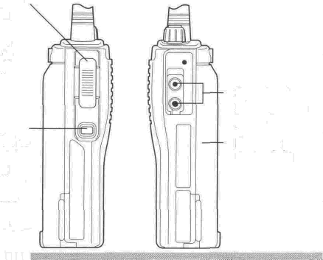
Клавиша РTT
(нажать для разговора)

Нажмите, когда говорите в микрофон с вызванной станцией.

Кнопка монитора

Нажмите и удерживайте для выключения шумоподавителя. Отпустите, чтобы снова включить шумоподавитель.
Гнездо спикер/ микрофона
Аккумулятор
(KNB-15A)
РАБОТА С ТК-2102/ТК-3102

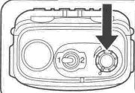

Включите трансивер поворотом ручки регулировки громкости по часовой стрелке.
- Прозвучит сигнал «Би-ип».

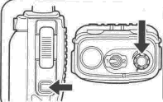

Отрегулируйте звук нажатием и удержанием кнопки Монитор, затем поворотом ручки громкости.

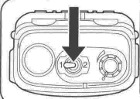
Установите переключатель каналов для выбора желаемого канала.
- При получении соответствующего сигнала Вы услышите звук из спикера.

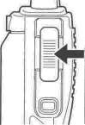
Для вызова нажмите клавишу РТТ, говорите в микрофон своим обычным голосом.·
- Держите микрофон на расстоянии приблизительно 3-4 см от ваших губ.

Отпустите РТТ для приема.·

Замечание: Когда аккумулятор разрядится, передача остановится, индикатор загорится красным цветом. См. раздел "Предупреждение о необходимости зарядки аккумулятора" на стр. 6

ЗНАКОМСТВО С ТК-2107/ТК-3107
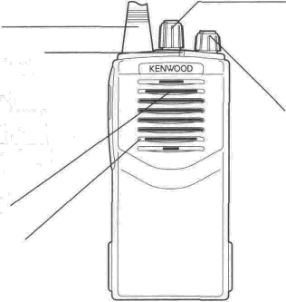
Антенна
Индикатор состояния

Горит красным во время передачи, зеленым во время приема. Мигает красным при низком уровне заряда батарей во время передачи.

Спикер
н

Ручка выбора каналов
Поверните для выбора канала 1÷16.

Выключатель питания/ регулятор громкости
Поверните по часовой стрелке для включения трансивера. Для выключения поверните ручку против часовой стрелки до щелчка. Крутите ручку для регулировки громкости.

Клавиша РTT
(нажать для разговора)

Нажмите, когда говорите в микрофон с вызванной станцией.

Кнопка монитора

Нажмите и удерживайте для выключения шумоподавителя. Отпустите, чтобы снова включить шумоподавитель.
Гнездо спикер/ микрофона
Аккумулятор
(KNB-15A)
Микрофон
РАБОТА С ТК-2107/ТК-3107

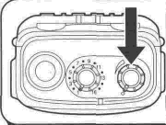

Выключите трансивер поворотом ручки регулировки громкости по часовой стрелке.
- Прозвучит сигнал «Би-ип».

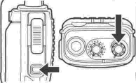
Отрегулируйте звук нажатием и удержанием кнопки Монитор, затем поворотом ручки громкости.·

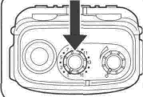
Поверните ручку для выбора желаемого канала.
- При получении соответствующего сигнала Вы услышите звук из спикера.

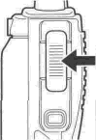
Для вызова нажмите клавишу РТТ, говорите в микрофон своим обычным голосом.·
- Держите микрофон на расстоянии приблизительно 3-4 см от ваших губ.

Отпустите РТТ для приема.·

Замечание: Когда аккумулятор разрядится, передача остановится, загорится красным индикатор. См. раздел "Предупреждение о необходимости зарядки аккумулятора на стр. 6.
ВСПОМОГАТЕЛЬНЫЕ ФУНКЦИИ
- ТОТ
Цель функции ТОТ состоит в том, чтобы предотвратить использование канала одним человеком в течение длительного периода времени.
Если Вы непрерывно передаете в течение 10 минут, трансивер останавливает передачу, и зазвучит тоновый сигнал. Чтобы его остановить, отпустите клавишу PTT. Чтобы возобновить передачу снова нажмите PTT.
- Экономия аккумулятора
Функция экономии аккумулятора, уменьшает количество используемой энергии, когда не выполняется никаких операций трансивера (не принимается сигнал, никакие клавиши не нажимаются, и никакие ручки не регулируются).
Если канал не занят и никакое действие не выполнено в течение 10 секунд, включается режим сохранения аккумулятора. Когда сигнал получен, или какое-либо действие выполнено, режим сохранения аккумулятора отключается.
- Предупреждение о низком уровне заряда аккумулятора
Эта функция предупреждает Вас, что аккумулятор нужно перезарядить.
При передаче, если мощность заряда аккумулятора стала ниже необходимого значения, индикатор мигает красным. Когда прозвучит тоновый сигнал, передача прекращается. Замените или перезарядите аккумулятор.

- Монитор
Когда нет никаких сигналов, шумоподавитель трансивера автоматически заглушает спикер, так что Вы не будете слышать фон. Чтобы вручную деактивировать шумоподавитель, нажмите и держите кнопку Монитор. Это полезно, когда Вы хотите регулировать уровень громкости, или когда Вы должны слышать слабый сигнал.
- Индикатор СВЕТОДИОД горит зеленым, когда кнопка Монитор нажата.
- Использование кодов QT/DQT

- Использование кодов QT/DQT

Некоторые каналы могут иметь запрограммированный тон QT/DQT. Тон QT/DQT – подтональный сиглнал, который позволяет Вам игнорировать запросы от других абонентов, которые используют тот же самый канал.
Когда Вы получаете сигнал, который имеет тон отличный от установленного в вашем трансивере, Вы не будете слышать этот сигнал. Аналогично, сигналы, что Вы передаете, будут слышать только абоненты, чей тон QT/DQT соответствует тону, установленному в вашем трансивере.
Замечание: Использование каналов, с установленными тонами QT/DQT, освобождает Вас от нежелательных запросов, это не подразумевает, что ваши запросы будут конфидициальными.

ДОПОЛНИТЕЛЬНЫЕ АКСЕССУАРЫ
Вы можете пользоваться следующими аксессуарами для Вашего трансивера:
KNB-14: Стандартный аккумулятор (7.2 В/ 600 мA)
KNB-15A: Аккумулятор большей емкости (7.2 В/1100 мA)
KSC-15: медленное зарядное устройство
KSC-16: Быстрое зарядное устройство
KSC-21 R: Быстрое зарядное устройство с микропроцессорным управлением
KHS-1: Гарнитура с VOX (голосовое управление).
KMC-17: Спикер/микрофон (Стандартный)
KMC-21: Спикер/микрофон (скрытоносимый)
KBP-1: Контейнер для щелочного аккумулятора
KBH-8: Поясная клипса
KWR-1: Водонепроницаемый футляр
ВОЗМОЖНЫЕ НЕИСПРАВНОСТИ

Проблема | Решение
Нет питания | - Возможно, аккумулятор разрядился. Перезарядите или смените аккумулятор.  - Возможно, аккумулятор неправильно установлен. Снимите аккумулятор и установите заново.
Аккумулятор быстро разряжается после зарядки. | - Возможно, срок эксплуатации аккумулятора кончился. Замените аккумулятор на новый.
Нет связи с другими членами вашей группы. | - Удостоверьтесь, что Вы используете ту же самую частоту и QT код, что и другие члены в вашей группе.  - Другие члены группы могут быть слишком далеко. Удостоверьтесь, что Вы - в пределах связи другого трансивера.
Другие голоса (помимо членов группы) присутствуют на канале | - Изменен QT код. Убедитесь, что изменили QT код на всех трансиверах в вашей группе.

